国都报告系列 2012年9月5日星期三
国都贵金属日报

【重要资讯】
国都期货研发服务部
分析师：李健
执业编号：F0253574
电话：010-84183026
邮箱：lijian@guodu.cc

地址：北京市东城区东直门南大街3号国华投资大厦10层
国都期货有限公司
网址：www.guodu.cc


1.美国供应管理协会(ISM)周二发数据显示，美国8月ISM制造业采购经理人指数(PMI)为49.6，预期为50.0。8月份数据为2009年7月以来的最低水平，并为连续第三个月位于50下方。
2.美国商务部(DOC)周二发布数据显示，美国7月营建支出月率下降0.9%，折合成年率为8,343.8亿美元，经济学家预期为月率上升0.5%。7月份数据较上年同期增长9.3%。
3.数据编制机构Markit周二公布的数据显示，英国8月Markit/CIPS服务业采购经理人指数(PMI)从7月的51.0跳升至53.7，远优于分析师预估值51.1。
4.全球最大的黄金上市交易基金(ETF)--SPDR Gold Trust截至9月3日的黄金持仓量维持在1,289.52吨。
5.欧盟统计局(Eurostat)周二公布的数据显示，欧元区7月生产者物价指数(PPI)月率上升0.4%，年率上升1.8%，分别高于0.2%与1.6%的增长预期。
6.数据编撰机构Markit周二公布的数据显示，英国8月Markit/CIPS建筑业PMI自50.9下滑至49.0，低于50.0的市场预期，并创下2010年2月以来的次低水平。

【分析建议】
comex贵金属较上一交易日小幅上涨，美国8月制造业萎缩幅度为三年多来最高，增加了QE3的预期，但在周四的欧洲央行会议与周五的美国8月非农就业报告出台之前，市场仍保持谨慎，操作上建议维持多单继续持有。
【本周重要财经事件】
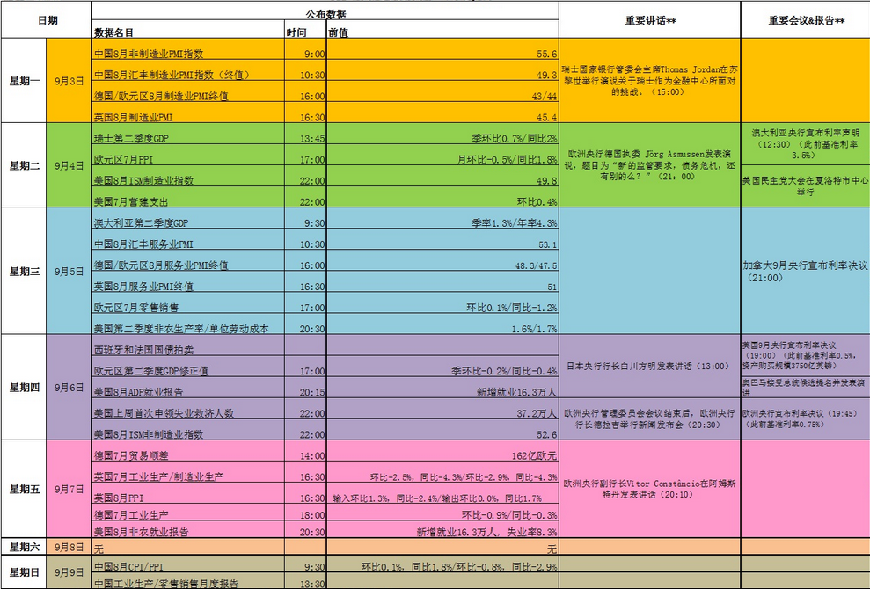图表来源：http://wallstreetcn.com/
免责声明：
如果您对本报告有任何意见或建议，请致信于国都信箱(yfb@guodu.cc），欢迎您及时告诉我们您对本刊的任何想法！
本刊所有信息均建立在可靠的资料来源基础上。我们力求能为您提供精确的数据，客观的分析和全面的观点。但我们必须声明，对所有信息可能导致的任何损失概不负责。
本报告并不提供量身定制的投资建议。报告的撰写并未虑及读者的具体财务状况及目标。国都期货研究团队建议投资者应独立评估特定的投资和战略，并鼓励投资者征求专业财务顾问的意见。具体的投资或战略是否恰当取决于投资者自身的状况和目标。
版权声明：（c）本报告版权为国都期货有限公司所有。本刊所含文字、数据和图表未经国都期货有限公司书面许可，任何人不得以电子、机械、影印、录音或其他任何形式复制、传播或存储于任何检索系统。不经许可，复制本刊任何内容皆属违反版权法行为，可能将受到法律起诉，并承担与之相关的所有损失赔偿和法律费用。涉及版权的所有问题请垂询：010-64000083。

